**系 列 推 荐**

**《林间魔法》系列**

***Woodland Magic series***

**系列介绍：**

**🌿✨《林间魔法》全系列重磅来袭！**

**《独角兽学院》畅销作家朱莉·赛克斯**

**×**

**插画世家新星凯蒂·里德尔（克里斯·里德尔之女）联手打造！✨🐾**

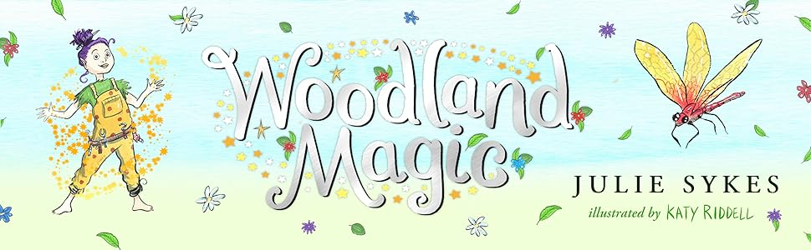

**【魔法守护者+环保小英雄+萌宠大作战】神秘守护者部落夜巡森林，用指尖魔法修复人类破坏的生态环境！迷你主角科拉&贾克斯开启守护者试炼，在月光派对🎑、虫虫旅馆🏡、木筏冒险🚣♀️中拯救受困动物：智救狐狸幼崽🦊、刺猬公路大作战🦔、水獭漂流奇遇🌊、猫头鹰高空救援🦉！每册解锁超治愈动物伙伴，快节奏冒险融入野化生态知识，让孩子在奇幻故事中种下环保使命！**

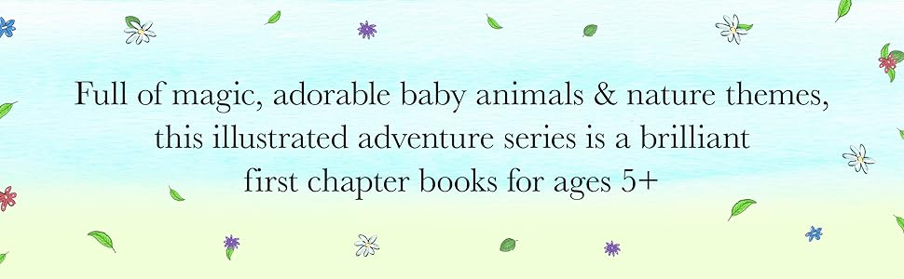

**🔥媒体盛赞"当代童话标杆"："快节奏冒险×自然保护×插画美学×魔法滤镜=童年必入神作！"📚全系列沉浸式魔法画风，章节书黄金体量（128页/册），6-8岁独立阅读最佳拍档！萌力全开守护地球！🌍💫**

**🌟《卫报》插画奖基因传承 × 百万销量作家护航，给孩子一场会呼吸的森林成长礼！🌟**

**媒体评价：**

“这套书非常适合那些准备阅读长篇小说和具有更多意义的故事的小读者。他们会喜欢书中有趣、亲切的人物和可爱的动物。有关保护和责任的信息将激励他们爱护自己的世界”。——*Scope for Imagination*

“快节奏的冒险、自然保护和插图的结合，再加上一抹魔幻色彩，一定能吸引小读者。. . . 朱莉-赛克斯创作了一个温和、愉快的故事，以一种奇妙微妙的方式传达了生态信息”。——V’s View from the Bookshelves

“这个故事充满了恰到好处的魔力，小读者们一定会喜欢与饲养员见面，发现这个不为人类所知的秘密世界”。——*Just Imagine*

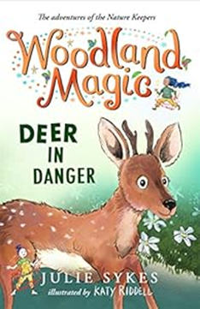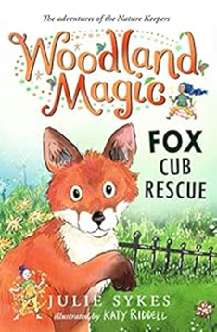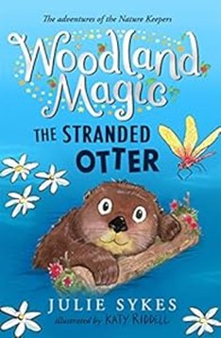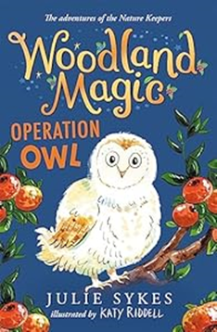

**中文书名：****《林间魔法》系列  
英文书名：Woodland Magic series**

**作 者：Julie Sykes, Katy Riddell (Illustrator)**

**出 版 社：Bonnier**

**代理公司：Bonnier /ANA**

**页 数：128页  
出版时间：2023年9月5日-2024年5月7日  
代理地区：中国大陆、台湾  
审读资料：电子稿  
类 型：桥梁书**

**内容简介：**

**第一册：《拯救小狐狸》（*Fox Cub Rescue*）2023年9月5日出版**

**这是《独角兽学院》畅销书作者绘本魔法冒险系列的第一个故事，聚焦戏剧性和环保主题。**

守护者（The Keepers）是一个神秘的小人部落，他们住在低语森林的中央，当人类（或他们所说的鲁芬，Ruffins）不小心破坏森林时，他们就会在晚上出来照看乡村，让森林恢复生机。年轻的守护者科拉（Cora）和贾克斯（Jax）刚刚完成学业，正和几个朋友一起开始成为正式守护者的试验。但是，他们的第一次独立冒险却以失败告终，因为他们在人类儿童游乐场玩耍时分心了，没有专心完成交给他们的任务。他们能成为自己的守护者吗？

这是一部非常适合 6-8 岁儿童观看的全新魔幻系列，集动物救助、自然保护和探险于一体。

**第二册：《险境中的鹿》（*Deer in Danger*） 2023年12月5日出版**

守护者是一个神秘的小部落，他们住在低语森林的中央，当人类不小心破坏了乡村时，他们就会照顾乡村，让乡村重新野化。年轻的守护者科拉和贾克斯是实习生，他们需要证明自己，否则就有可能被送回学校。他们一心想在一个新住宅区的围栏底部打洞，修建一条刺猬公路，却发现一只鹿被困在建筑工地的地基里。他们的林地魔法不够强大，无法帮助小鹿逃脱，但如果他们试图为小鹿寻求帮助，他们将无法完成任务。

**第三册：《搁浅的水獭》（*The Stranded Otter*）2024年7月30日出版**

小守护者科拉和贾克斯期待着月光派对的木筏比赛--在朋友特里克斯的帮助下，他们建造了一艘特别的木筏。但与此同时，他们也开始怀疑自己是否能成为训练有素的守护者，尽管已经付出了所有的野化努力。在一次建造虫虫旅馆和打捞超市食物垃圾的刺激探险后，他们遇到了一只搁浅在溪流中的小水獭。突然间，木筏的作用比科拉想象的要重要得多。

**第四册：《猫头鹰行动》（*Operation Owl*）2024年5月7日出版**

科拉和贾克斯作为训练有素的守护者，第一次来到外面的大世界，就遇到一只谷仓猫头鹰被一根废弃的鱼线缠在树上。贾克斯决心帮它脱困，他爬到猫头鹰背上松开鱼线，但猫头鹰却带着贾克斯飞上了天空。科拉还能再见到他吗？

**作者简介：**

**朱莉·赛克斯（Julie Sykes）**是一位畅销书作家，为各个年龄段的儿童创作了100多本书，并在世界各地出版。最近，她带着家人和一只狡猾地伪装成狗的白狼搬到了康沃尔郡。不写作时，她喜欢吃蛋糕、阅读和散步，经常同时进行。

**凯蒂·里德尔（Katy Riddell）**在布莱顿长大，从小就痴迷于绘画，花了很多时间为自己的故事编写插图，她的父亲（获奖插画家克里斯·里德尔（Chris Riddell）收集了这些故事。凯蒂从曼彻斯特城市大学（Manchester Metropolitan University）获得插图和动画荣誉学士学位后，重新发现了自己对儿童图书插图的热爱。她参与过许多委托项目，包括凯伊·乌曼斯基（Kaye Umansky）的*Pongwiffy*、A.F. Harrold 的*Midnight Feasting*以及牛津故事博物馆的*Ever After*。她在布莱顿生活和工作。

**内页插图：**

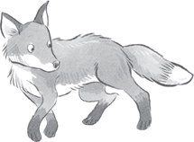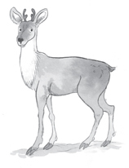

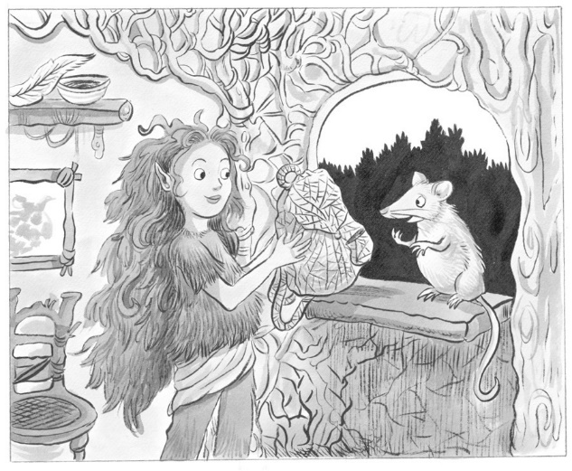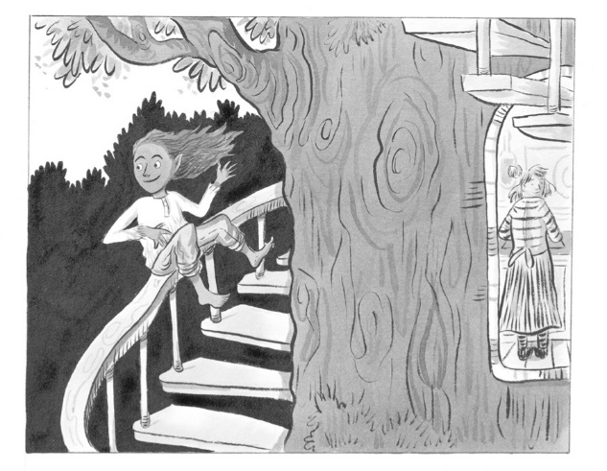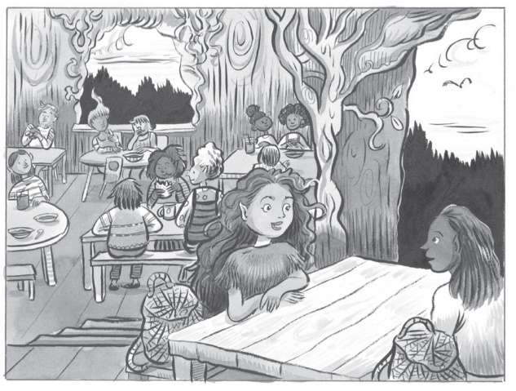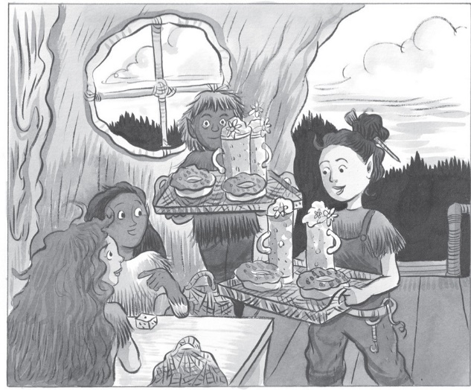

**感谢您的阅读！**

**请将反馈信息发至：版权负责人**

**Email**：[Rights@nurnberg.com.cn](mailto:Rights@nurnberg.com.cn)

安德鲁·纳伯格联合国际有限公司北京代表处

北京市海淀区中关村大街甲59号中国人民大学文化大厦1705室, 邮编：100872

电话：010-82504106, 传真：010-82504200

公司网址：[http://www.nurnberg.com.cn](http://www.nurnberg.com.cn/)

书目下载：<http://www.nurnberg.com.cn/booklist_zh/list.aspx>

书讯浏览：<http://www.nurnberg.com.cn/book/book.aspx>

视频推荐：<http://www.nurnberg.com.cn/video/video.aspx>

豆瓣小站：<http://site.douban.com/110577/>

新浪微博：[安德鲁纳伯格公司的微博_微博 (weibo.com)](https://weibo.com/1877653117/profile?topnav=1&wvr=6)

微信订阅号：ANABJ2002

